**实验报告二（2021.10.29）**

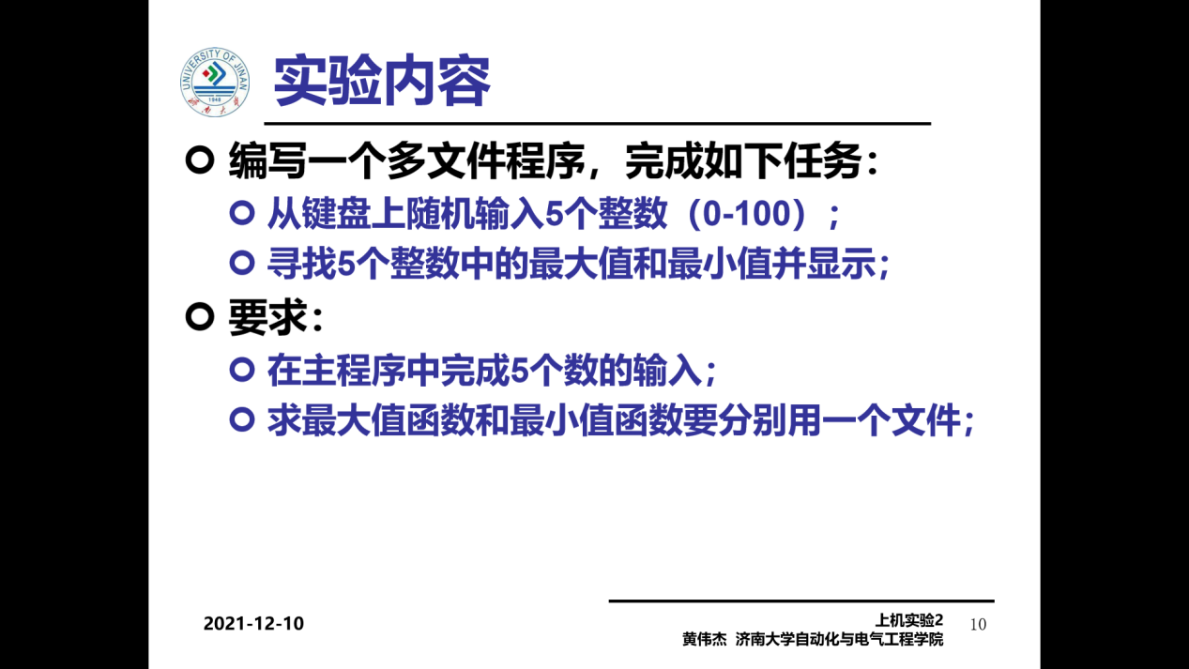

**一．代码**

1.主函数

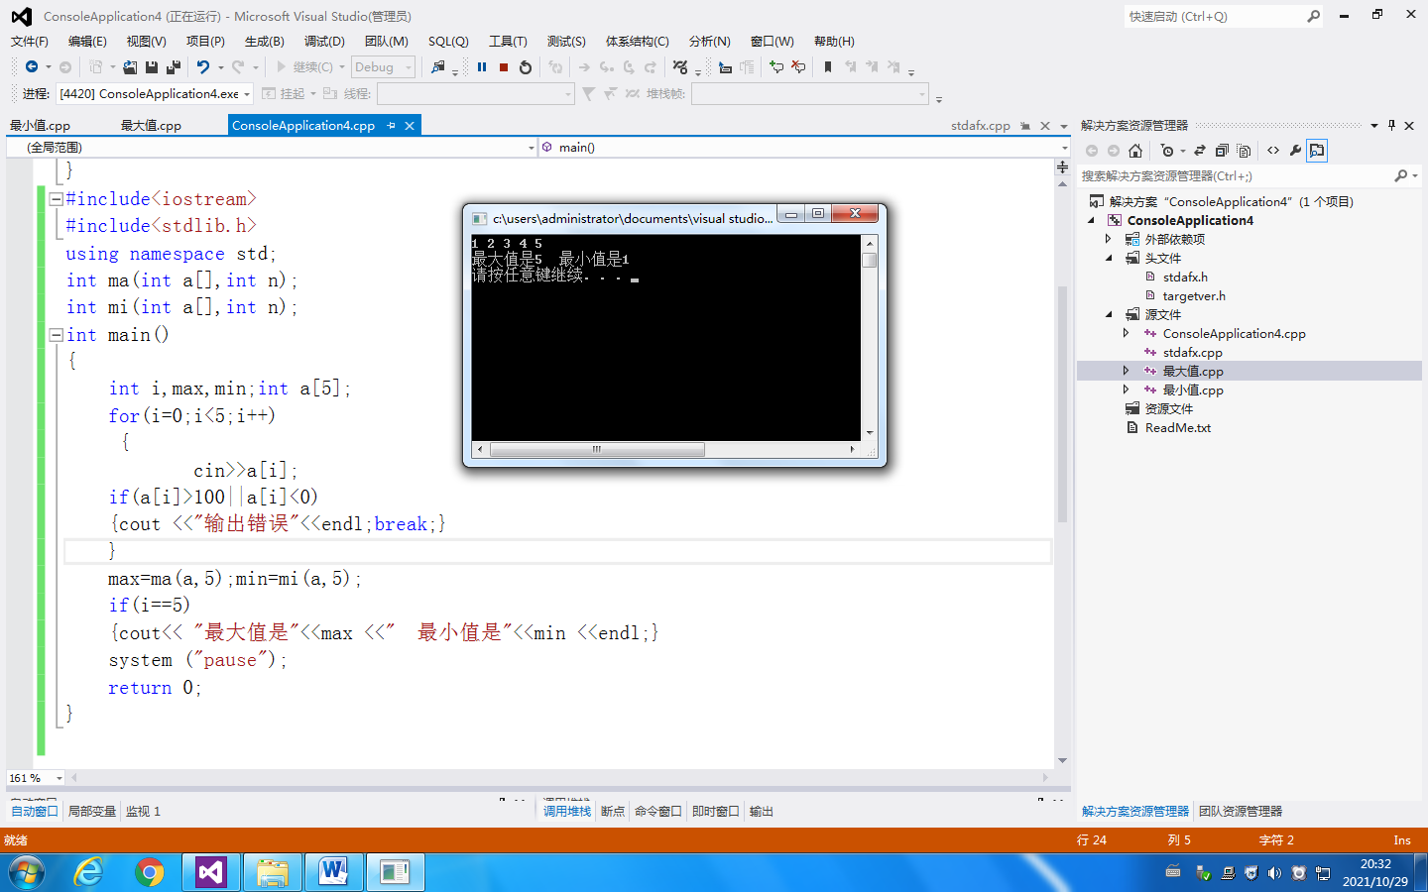

#include<iostream>

#include<stdlib.h>

using namespace std;

int ma(int a[],int n);

int mi(int a[],int n);

int main()

{

int i,max,min;int a[5];

for(i=0;i<5;i++)

{

cin>>a[i];

if(a[i]>100||a[i]<0)

{cout <<"输出错误"<<endl;break;}

}

max=ma(a,5);min=mi(a,5);

if(i==5)

{cout<< "最大值是"<<max <<" 最小值是"<<min <<endl;}

system ("pause");

return 0;

}

2．最大值函数

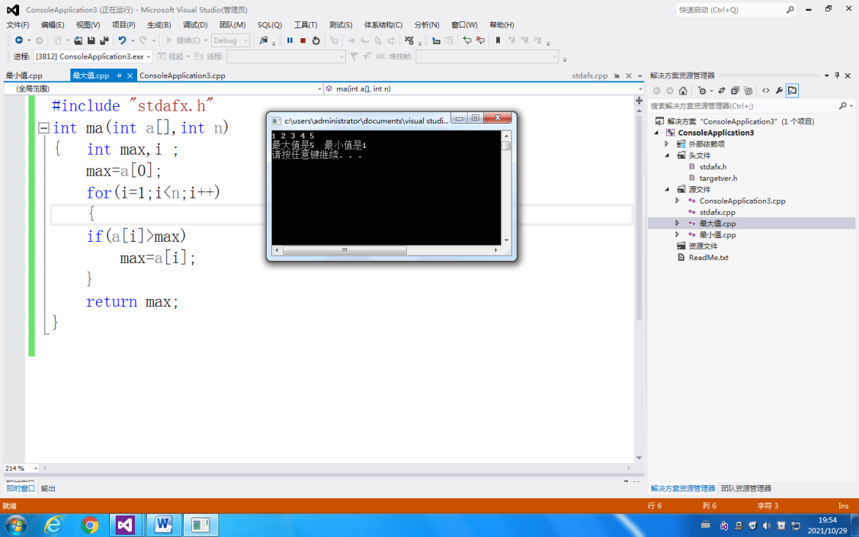

#include "stdafx.h"

int ma(int a[],int n)

{

int max,i;

max=a[0];

for(i=1;i<n;i++)

{

if(a[i]>max)

max=a[i];}

return max;

}

3.最小值函数

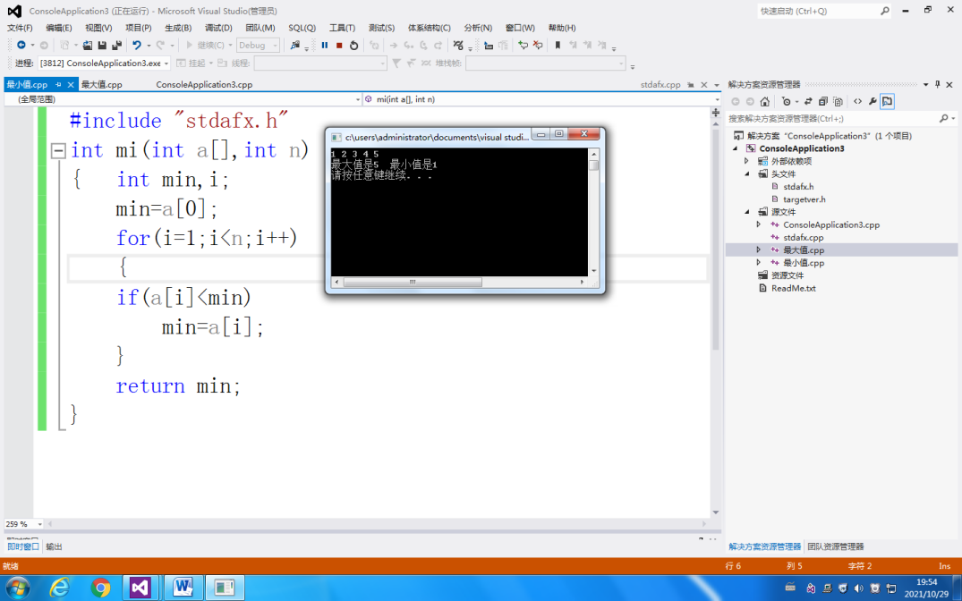

#include "stdafx.h"

int mi(int a[],int n)

{

int min,i;

min=a[0];

for(i=1;i<n;i++)

{

if(a[i]<min)

min=a[i];}

return min;

}

1. 问题

1.忘记在主函数中声明子函数。

2.在最后，return 0之后忘记“{}”的右半中括号，导致报错。

3.子函数缺少头文件#include”stdafx.h”,导致不能运行。

4.If语句中有多条语句，忘记加“{}”，导致报错。

1. 感受心得

在C语言中这是个很简单的代码，这次上机是编写一个多文件程序，使得主函数中代码简单明了，在主函数中声明，在其他文件中定义子函数。但是需要在子函数前面加上#include "stdafx.h"的头文件，否则会报错。

这次用C++编写代码又加深了我对面向对象程序设计的理解。

Copyright©2021-2099 MengyuanWang.All rights reserved.